FORMULÁRIO DE CARACTERIZAÇÃO DO EMPREENDIMENTO

É expressamente proibido qualquer tipo de intervenção em Área de Preservação Permanente.

Deverá ser observada rigorosamente a formatação deste formulário, não sendo permitida qualquer inclusão, exclusão ou alteração de campos, sob pena de não aceitação do documento.

Enquadramento: FABRICAÇÃO E/OU CORTE DE EMBALAGENS E/OU ARTEFATOS DE PAPEL OU PAPELÃO, INCLUSIVE COM IMPRESSÃO E/OU PLASTIFICAÇÃO.


Área útil: ________________m² TODOS


INFORMAÇÕES DO EMPREENDIMENTO

Razão Social/Nome: ________________________________ ________________________________

Nome Fantasia: __________________________________CNPJ/CPF: ________________________

Endereço: ______________________________________Nº __________ Bairro ________________

Cidade: _____________________ CEP: __________________Tel: (___) _____________________

 |  |  | CARACTERÍSTICAS DA ÁREA
 | Localização |  | Inserida em área:
 | Zona Urbana |  | Inserida em área:
 |  |  | Industrial Residencial Comercial Mista
 | Zona Rural |  | Outra. Especificar __________________________________

Há residência(s)de terceiros no entorno (raio de 100m)?

Sim Não

A área está inserida em Unidade de Conservação (UC) ou em sua zona de amortecimento?

Sim

Nome da unidade de conservação: _____________________________________________________

Nº do documento referente à anuência: _______________ ___________________________________

Não

Haverá supressão de vegetação ?

Sim

Nº do documento referente à autorização expedida pe lo IDAF: ________________________________

Não

 | COORDENADAS UTM
UTM (N): |  | UTM (E):
Datum utilizado:
SAD 69Córrego Alegre | WGS84Outro. Especificar____________________________

INFORMAÇÕES SOBRE A ATIVIDADE

Fase do empreendimento:

Planejamento

Previsão de início da operação : __________________
Instalação
Operação. Data de início da atividade: ______________________

Nº de empregados: __________________

Volume de matéria-prima processada: __________________m³/mês ou __________________ kg/mês.



FONTES DE ABASTECIMENTO DE ÁGUA

OBS.: Indicar todas as fontes efetivamente utilizadas.

Rede Pública. Informar nome da Concessionária / Empresa: ___________________________

Poço(s). Informar: Tipo: _____________________ Quantidade: _______

Reservatórios, represas ou barragens. Nº da licença/autorização: ___________________

Curso d’ água (rios, córrego e riachos). Nome: ________________________________

Lago/lagoa. Nome: _____________________

Captação de água pluvial.

Reutilização do processo produtivo.
Nascente.
Outros. Especificar _____________

Consumo de água: ____________________m ³/dia.

Outorga para uso de recurso hídrico.

Nº do documento ______________________ | Federal
Certidão de dispensa de outorga. | Federal
Nº do documento ______________________ | Estadual

Não passível atualmente de outorga ou dispensa: realiza captação de águas subterrâneas, pluviais, não utiliza recurso hídrico diretamente para abaste cimento próprio e não realiza lançamento de efluentes em corpos de água (serviços disponibilizados pela concessionária de água e esgoto).



FONTES DE GERAÇÃO DE EFLUENTES

 | TIPO DE EFLUENTE |  | ARMAZENAMENTO E DESTINAÇÃO FINAL
 | Efluentes domésticos | Rede de coleta pública.
 | (esgoto sanitário).
 |  | Sistema de Fossa |  |  | Corpo d’água
 | Não há geração | Séptica/ Filtro Anaeróbio |  |  | Sumidouro
 |  |  |  | Coleta pública
 |  |  |  | Reutilização na empresa.
 |  |  |  | Especificar uso:
 | Restos de tintas, | Recipientes estanques |  | _______________
 | solventes e afins. |  |  | Empresa(s) |  | licenciada(s)
 |  |  |  | para | coleta, | transporte e




 | Não há geração | destinação final:
 | Não há geração | Nome(s): _______________
 |  | Nº^{(s)} da Licença(s) de
 |  | Operação: ______________
 |  | MANUTENÇÃO DO SISTEMA DE TRATAMENTO

Sistema de Fossa Séptica/ Filtro Anaeróbio

Semestral Anual Outro período de manutenção. Especificar ____________

Lançamento em rede de coleta pública

 |  | GERENCIAMENTO DE RESÍDUOS
 | RESÍDUOS GERADOS |  |  | ARMAZENAMENTO, TRANSPORTE E DESTINAÇÃO FINAL
 |  |  |  | Coleta pública municipal.
 | Rebarbas de |  |  | Venda para terceiros.
 | plástico |  |  | Venda para terceiros.
 | plástico |  |  | Nome(s): _______________
 |  |  |  | Reaproveitamento.
 |  |  |  | Especificar: _____________





 | Tonéis,
Embalagens/recipientes | bombonas,
Embalagens/recipientes | tambores e
descartados (latas, | tambores e
descartados (latas, | similares,
frascos etc.) | similares,
frascos etc.) | estanques, em
 | local próprio e
Não há geração | coberto.

Coleta pública municipal. Venda para terceiros. Nome(s): _______________

Reaproveitamento. Especificar: _____________

Empresa(s) licenciada(s) para coleta, transporte e destinação final:

Nome(s): _______________

Nº^{(s)} da Licença(s) de
Operação: ______________

Resíduos
contaminados com tintas e afins.
Sacos, bigbags e similares, em local próprio e coberto
Não há geração
Venda para terceiros. Nome(s): _______________
Reaproveitamento. Especificar: ____________

Empresa(s) licenciada(s) para coleta, transporte e destinação final:

Nome(s): _______________

Nº^{(s)} da Licença(s) de Operação: _____________

Lodo do sistema de tratamento de efluentes domésticos (fossa/filtro).

Empresa(s) licenciada(s) para coleta, transporte e destinação final:

Nome(s): _____________________________

Nº^{(s)} da Licença(s) de Operação: ____________

Lançamento em rede de coleta pública

Resíduos | Destinação final:
domésticos, de varrição e administrativos. | Coleta pública
 | Outra*._______________
Não há geração. | Outra*._______________



ROTEIRO DE ACESSO

Principais vias de acesso e pontos de referência

_________________________________________________________________________________

_________________________________________________________________________________

_________________________________________________________________________________

_________________________________________________________________________________

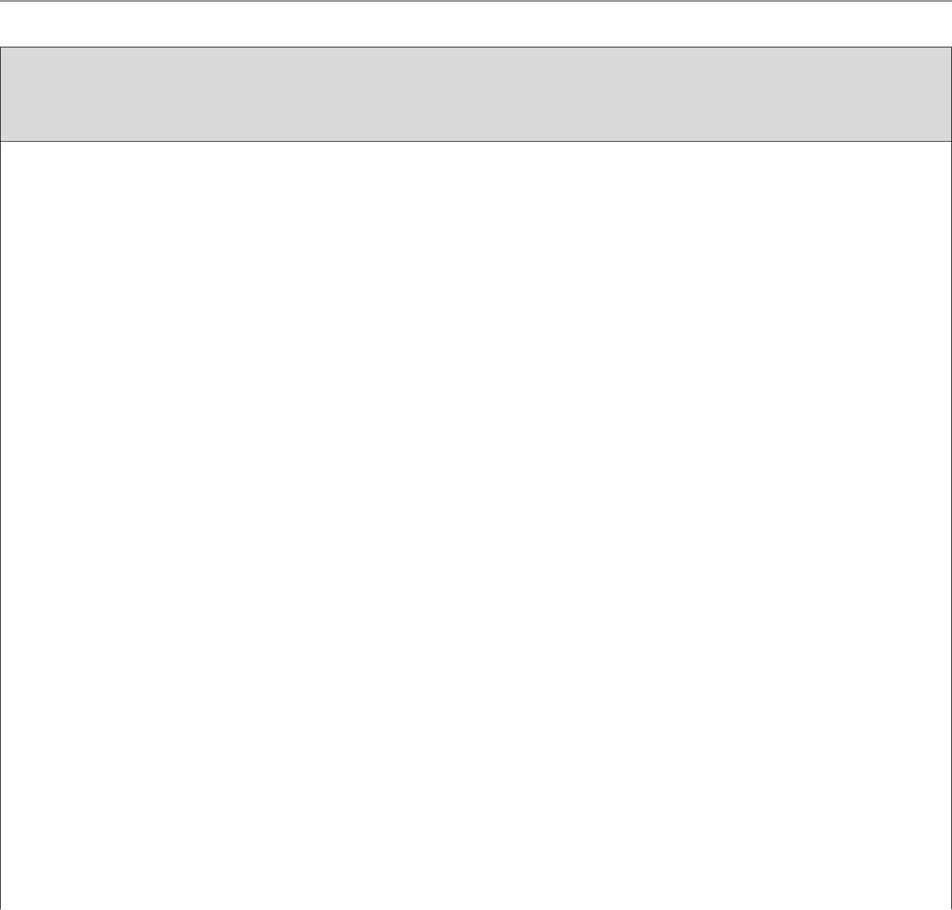

CROQUI DE LOCALIZAÇÃO DO EMPREENDIMENTO
Apresentar foto aérea - indicando, em um raio de 100 (cem) metros, a situação de ocupação da área (habitação, serviço público, arruamento, atividades produtivas locais e outros), recursos florestais, bem como, deverá constar todos os recursos hídricos (nascentes, lagos, lagoas, rios, córregos...).

Informamos ainda que:

( ) Nada mais existe a declarar

( ) Declaramos o que consta em anexo

Anexo*

____________________________________________________________________________

____________________________________________________________________________

____________________________________________________________________________

____________________________________________________________________________

____________________________________________________________________________

____________________________________________________________________________

____________________________________________________________________________

____________________________________________________________________________

____________________________________________________________________________

____________________________________________________________________________

____________________________________________________________________________

____________________________________________________________________________

____________________________________________________________________________

____________________________________________________________________________

____________________________________________________________________________

____________________________________________________________________________

____________________________________________________________________________

____________________________________________________________________________

____________________________________________________________________________

____________________________________________________________________________

____________________________________________________________________________

____________________________________________________________________________

____________________________________________________________________________

____________________________________________________________________________

____________________________________________________________________________

____________________________________________________________________________

____________________________________________________________________________

Data: / /

_______________________ | __________________________
Responsável Técnico | Representante Legal

